По благословению Митрополита Екатеринодарского и Кубанского Исидора
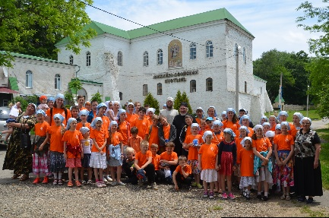
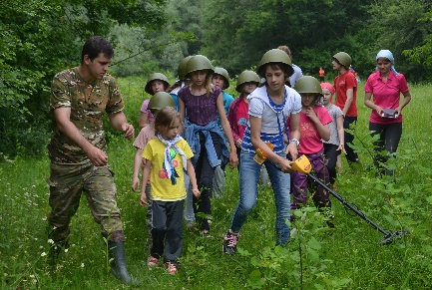
Православный Детский Летний Центр отдыха и досуга
“Горний Посад“
/в 13 км от города Апшеронска/
предлагает отдых для детей
в возрасте от 0 до 7лет
(с родителями в корпусах)
и с 7 до 16 лет с проживанием в отрядных домиках.
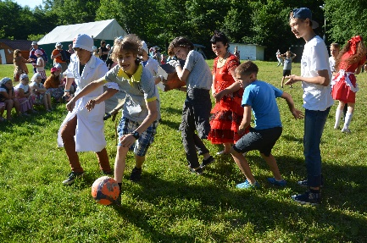
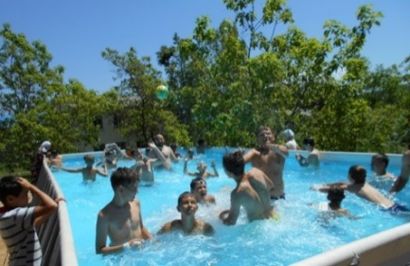
1 см – 9.06 (воскр) – 24.06 (понед)
2 см – 30.06 (воскр) – 15.07 (понед)
3 см – 21.07 (воскр) – 5.08 (понед)
4 см – 11.08 (воскр) – 26.08 (понед)
Пожертвование 19 тысяч рублей + 3 тысячи рублей на экскурсионно-паломническую программу
приобретение путевок проводится на сайте или по предлагаемым телефонам:
8-918-094-26-79 - Наталья Александровна, 8-918-99-11-901 - матушка Наталья Околот,
8-918-09-78-333 – Александр Рахманович Кормишкин
Для работы приглашаются:
- православные педагоги, вожатые и кружководы, музработники
- помощники вожатых (добровольцы) трудятся во славу Божию.
- врачи – педиатры, повара, кухонные работники, горничные, озеленители
Запись сотрудников: педсостава проводится с 1 февраля 2019 года
по тел. 8-909-444-28-82, 8-918-99-11-901 /матушка Наталья Околот/.
персонала по тел. 8-918-094-26-79 /Наталья Александровна/ 8-918-373-31-37 /Марианна Сергеевна/
Контактные телефоны: 8-905-4071-888 – стационарный в лагере.
8-918-09-78-333 – Александр Рахманович Кормишкин /директор лагеря, kormishkin@mail.ru/
Педагогам, вожатым и помощникам вожатых необходимо пройти подготовительные курсы
с 9 по 12 мая 2019 г.
Необходимые документы

Детям:
1) Медицинская справка по форме 079У;
2) Копия свидетельства о рождении
3) Копия паспорта одного из родителей;
4) Копия медицинского страхового полиса;
5) Справка о эпид. окружении;
6) семьям, не прививающим детей, требуется справка от фтизиатра

Педсоставу:
1) Письменное благословение духовника; 2)Паспорт; 3) Санитарная книжка;
4) Копия документа об пед. образовании;
5) Ксерокопия мед. страхового полиса;
6) Справка из кож-вен диспансера;
7) Справка из милиции
Наш сайт: http://www.pokrov-center.ru
